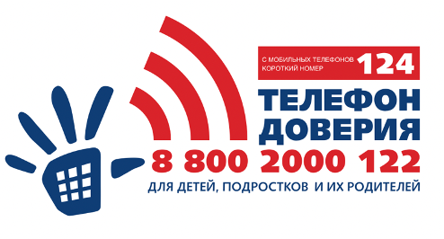

**Принципы работы детского телефона доверия:**

Звонок анонимный. Психолог не спросит у тебя фамилию, номер школы и место работы родителей. Можно не называть своего настоящего имени и придумать псевдоним.

Беседу и номер твоего телефона не записывают. Никто и никогда не узнает о звонке.

Психолог не будет тебя ругать, осуждать и учить жизни, он относится с уважением к каждому ребёнку, который позвонил, и старается помочь всем.

Звонить можно столько раз, сколько понадобится, в любое удобное время.

Звонок бесплатный.

**Знай,  что есть люди, которые всегда выслушают и помогут решить твои проблемы**

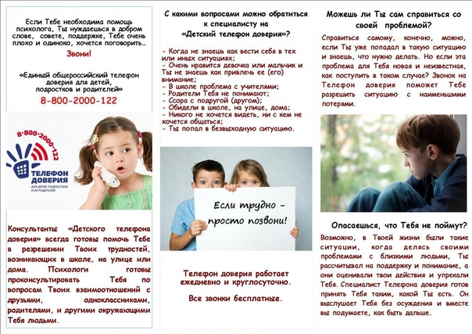

**Ты не один, мы вместе**

**По каким вопросам можно позвонить:**

1. Непростые отношения в семье, психологическое и физическое насилие со стороны родителей, отсутствие понимания, доверия, чувства безопасности дома.

2. Конфликты в школе с одноклассниками и учителями, травля, в том числе в Интернете.

3. Потеря интереса к учёбе, страх перед экзаменами.

4. Попадание в безвыходную, на первый взгляд, ситуацию.

5. Ссора с другом (подругой).

6. Трудности во взаимоотношении с представителями противоположного пола, проблемы в личной жизни, несчастная любовь.

7. Наркотическая, алкогольная, химическая, токсикологическая зависимость.

8. Негативное эмоциональное состояние (страшно, обидно, одиноко, грустно, больно и т.д.).

9. Если возникли вопросы о ценности собственной жизни и её смысле, если ты умышленно рискуешь жизнью и здоровьем, если периодически возникают мысли о смерти – это повод срочно позвонить и поговорить с психологом. Не откладывая!

10. Любая проблема, о которой неудобно, стыдно рассказать другу, родителям, учителям, врачам.

***8-800-2000-122***

***С мобильного 124***

**ЗВОНОК БЕСПЛАТНЫЙ**